NOVE KNJIGE U ŠKOLSKOJ KNJIŽNICI – SVIBANJ, 2017.

NASTAVNIČKI FOND

- Čupić, Anita: Opisno ocjenjivanje : primjeri iz prakse za 1. razred. Zagreb : Školska knjiga, 2016.

Primjeri iz prakse se odnose na obrazovna postignuća za svaki predmet pojedinačno (hrvatski jezik, matematika, priroda i društvo, glazbena kultura, likovna kultura i tjelesna i zdravstvena kultura). Priručnik je namijenjen učiteljima 1. razreda.

- Čupić, Anita: Opisno ocjenjivanje : primjeri iz prakse za 2. razred. Zagreb : Školska knjiga, 2016.

Primjeri iz prakse se odnose na obrazovna postignuća za svaki predmet pojedinačno (hrvatski jezik, matematika, priroda i društvo, likovna kultura, glazbena kultura, tjelesna i zdravstvena kultura). Priručnik je namijenjen učiteljima 2. razreda.

- Čupić, Anita: Opisno ocjenjivanje : primjeri iz prakse za 3. razred. Zagreb : Školska knjiga, 2016.

Primjeri iz prakse se odnose na obrazovna postignuća za svaki predmet pojedinačno (hrvatski jezik, matematika, priroda i društvo, likovna kultura, glazbena kultura, tjelesna i zdravstvena kultura). Priručnik je namijenjen učiteljima 3. razreda.

- Šrajer-Knežević, Zlatana: Opisno ocjenjivanje : primjeri iz prakse za 4. razred. Zagreb : Školska knjiga, 2016.

Primjeri iz prakse se odnose na obrazovna postignuća za svaki predmet pojedinačno (hrvatski jezik, matematika, priroda i društvo, likovna kultura, glazbena kultura, tjelesna i zdravstvena kultura). Priručnik je namijenjen učiteljima 4. razreda.

- Puškarić, Franca: Priručnik za pomoćnike u nastavi. Zagreb : Grad Zagreb, 2017.

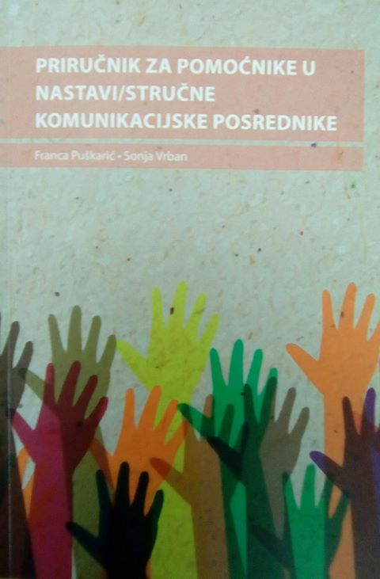

Priručnik je namijenjen onima koji su odlučili završiti dodatno osposobljavanje za zvanje pomoćnika/pomoćnice u nastavi te će svojim znanjima i sposobnostima biti podrška inkluzivnom školovanju učenika s teškoćama u razvoju. Nastavni plan i program za osposobljavanje pomoćnika u nastavi bio je polazna točka za izradu priručnika.

- Hrvatski školski susreti Lidrano '97. Gradski susret. (1997, Zagreb)
- Hrvatski školski susreti. Lidrano '99. gradski susret (1999; Zagreb)
- Hrvatski školski susreti Lidrano 2000. Gradski susreti (2000, Zagreb)
- Hrvatski školski susreti Lidrano 2001. Gradski susret (2001, Zagreb)
- Hrvatski školski susreti Lidrano 2004. Gradski susreti (2004, Zagreb)
- Hrvatski školski susreti. Gradski susret (2007, Zagreb)
- Hrvatski školski susreti. Županijska smotra (2016, Zagreb)
- Hrvatski školski susreti Lidrano ´94. Gradski susret (1994; Zagreb)
- Hrvatski školski susreti. Lidrano 2014. Državni susret (2014; Primošten)
- Hrvatski školski susreti Lidrano 2012. Državni susret (2012; Šibenik)
- Hrvatski školski susreti. Lidrano 2007. Državni susret (2007; Novigrad)
- Hrvatski školski susreti. Lidrano 2008. Državni susret (2008, Dubrovnik)
- Hrvatski školski susreti. Lidrano 2010. Državni susret (2010; Šibenik)

